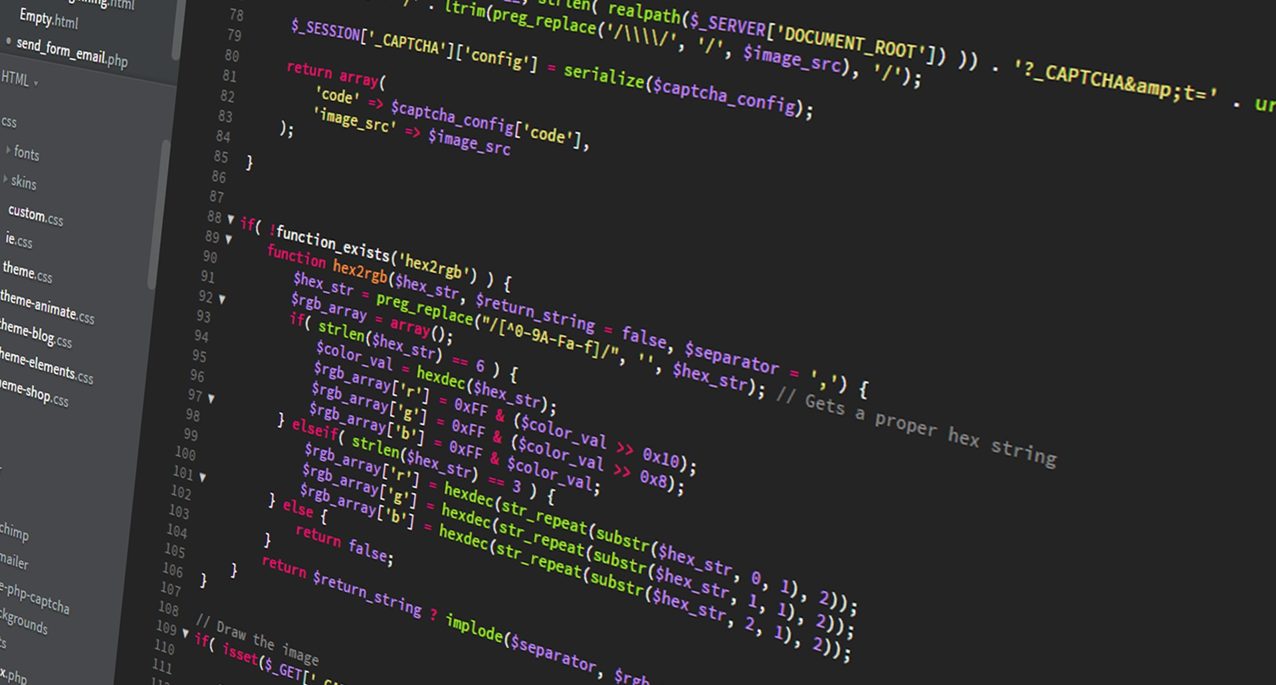§

Event Händler

Dokumentation Teil 1

Version 1.0.0, 10. Dezember 2019 | Gion Rubitschung, Denis Wilhelm

# Abstract

Der ‘Event Händler’ ist für den geplanten Menschen, der sehr viel Wert auf einen klaren und durchstrukturierten Tagesplan setzt. Dies bezieht sich nicht nur auf die Arbeit, sondern auch auf sein Privatleben.

Inhalt

1 Abstract 1

2 Anforderungsanalyse 3

2.1 Zielgruppe 3

2.2 User Stories 3

2.3 Lieferumfang 4

2.3.1 Applikation 4

2.3.2 Dokumentation 4

3 GUI Design 5

3.1 Mockups 5

3.2 Farbkonzept 5

4 Datenhaltung 6

4.1 ERM 6

# Anforderungsanalyse

## Zielgruppe

Zielgruppenanalyse

* Altersgruppe
  + Erwachsene Personen (~30 Jahre), welche ein klares Zeitmanagement wollen
* Sprachgruppe
  + Deutsch
* Region
  + Deutschsprachige Region
* Kompetenzen im Umgang mit Webseiten
  + Technisch versiert
* Technische Ausrüstung
  + Laptop, Tablet, PC

## User Stories

Am Beginn von jedem Softwareprojekt steht die Anforderungsanalyse (Requirements Engineering). Hier werden die Anforderungen an das zukünftige Produkt formuliert. In der Praxis existieren hierzu unteranderem vor allem zwei Methoden Use-Cases und User-Stories.   
Bitte lesen:   
<http://blog.hood-group.com/blog/2013/05/15/use-cases-und-user-stories-verbundete-oder-feinde/>  
  
Was ist eine User Story? / Wie schreibe ich diese? Bitte lesen:   
<https://de.wikipedia.org/wiki/User-Story>

|  |  |
| --- | --- |
| Funktionale-US-01 | Beschreibung |
| User Story | Als Benutzer möchte ich in einer Übersicht über alle (öffentliche + meine privaten) Events sehen. |
| Art | Muss-Ziel |
| Aufwand | 2 |

|  |  |
| --- | --- |
| Funktionale-US-02 | Beschreibung |
| User Story | Als Benutzer möchte ich einzelne Events anzeigen können. |
| Art | Muss-Ziel |
| Aufwand | 2 |

|  |  |
| --- | --- |
| Funktionale-US-03 | Beschreibung |
| User Story | Als Benutzer möchte ich meine Events bearbeiten können. |
| Art | Muss-Ziel |
| Aufwand | 2 |

|  |  |
| --- | --- |
| Funktionale-US-04 | Beschreibung |
| User Story | Als Benutzer möchte ich meine Events löschen können. |
| Art | Muss-Ziel |
| Aufwand | 2 |

|  |  |
| --- | --- |
| Funktionale-US-05 | Beschreibung |
| User Story | Als Benutzer möchte ich mich registrieren können. |
| Art | Muss-Ziel |
| Aufwand | 4 |

|  |  |
| --- | --- |
| Funktionale-US-06 | Beschreibung |
| User Story | Als Benutzer möchte ich mich einloggen können. |
| Art | Muss-Ziel |
| Aufwand | 2 |

|  |  |
| --- | --- |
| Funktionale-US-07 | Beschreibung |
| User Story | Als Benutzer möchte ich mein Profil bearbeiten können (ohne Löschen). |
| Art | Muss-Ziel |
| Aufwand | 2 |

|  |  |
| --- | --- |
| Funktionale-US-08 | Beschreibung |
| User Story | Als Benutzer möchte ich einzelne Events erstellen können. |
| Art | Muss-Ziel |
| Aufwand | 2 |

|  |  |
| --- | --- |
| Funktionale-US-09 | Beschreibung |
| User Story | Als Benutzer möchte ich andere Benutzer zu meinem privaten Event einladen können. |
| Art | Kann-Ziel |
| Aufwand | 6 |

|  |  |
| --- | --- |
| Funktionale-US-10 | Beschreibung |
| User Story | Als Benutzer möchte ich je nach Berechtigung, eine andere Seitenansicht haben (Adminpanel). |
| Art | Kann-Ziel |
| Aufwand | 4 |

|  |  |
| --- | --- |
| Funktionale-US-11 | Beschreibung |
| User Story | Ich kann im Loginbereich/«Benutzerdaten verändern»-Bereich keine SQL-Injections starten |
| Art | Muss-Ziel |
| Aufwand | 2 |

|  |  |
| --- | --- |
| Funktionale-US-11 | Beschreibung |
| User Story | Ich kann als User keine XSS Angriffe ausführen, da mein Input gesäubert wird. |
| Art | Muss-Ziel |
| Aufwand | 2 |

## Lieferumfang

Am Ende des Projekts müssen die folgenden Produkte abgegeben werden.

### Applikation

Die fertige Applikation muss zum Zeitpunkt der Projektpräsentation zusammen mit dem SQL Script, welches die Datenbank aufsetzt via GIT (oder alternativ als ZIP Datei) abgegeben werden. Das Projekt muss gemäss der Installationsanleitung im zweiten Teil der Dokumentation installiert werden können. Optional und um Zusatzpunkte zu erhalten kann die fertige Applikation auf dem Bbc Hosting veröffentlicht werden.

### Dokumentation

Die im Verlauf des Projekts entstandenen Dokumentationsteile müssen jeweils zu den kommunizierten Terminen abgegeben werden.

# GUI Design

## Mockups

Dieser Abschnitt enthält alle MockUps inklusiv einer Beschreibung.

## Farbkonzept

Farbkonzept der Seite.

* Welche Farben werden wofür verwendet?
  + GUI
  + Schrift
* Welchen Eindruck sollen diese Farben beim Benutzer hinterlassen?

# Datenhaltung

## ERM

